WhiteFlash

Representante: Ferran Badia Valls

Diego Perales García

Curro Rovira Yago

Alex Ferrús Oliver

Nacho Momparler Conesa

**Índice**

1. **Proyecto “White Flash”**
2. **Justificación del proyecto**
3. **Objetivos del Proyecto**
4. **Desarrollo del proyecto**
   1. Estudio del Mercado
   2. Metodologías Utilizadas
   3. Descripción de los componentes de la aplicación:
      1. Mockups realizados previo al desarrollo del proyecto
      2. Patrón de diseño Software utilizado
      3. Diagrama de clases
      4. Diagramas de comportamiento
      5. Requisitos funcionales
      6. Requisitos No funcionales

4.4 Resultados obtenidos

1. **Conclusiones**
2. **Líneas futuras de trabajo**
3. **Bibliografia**
4. **Proyecto “White Flash”**

“WhiteFlash” es una tienda online de todo tipo de productos y necesidades para el cliente, y la característica por la cuál se diferencia del resto, es que “WhiteFlash” tiene ofertas “Flash” temporales.

Desde un principio, el objetivo de este proyecto fue la realización de un portal de reserva de localidades para distintos eventos, como por ejemplo, un cine o un partido de futbol.

Al final, nos decantamos por la segunda idea, que era la tienda online ya que era un proyecto más ambicioso y esta más relacionado con nuestro sector, ya que la tienda se basa principalmente en productos relacionados con tecnología.

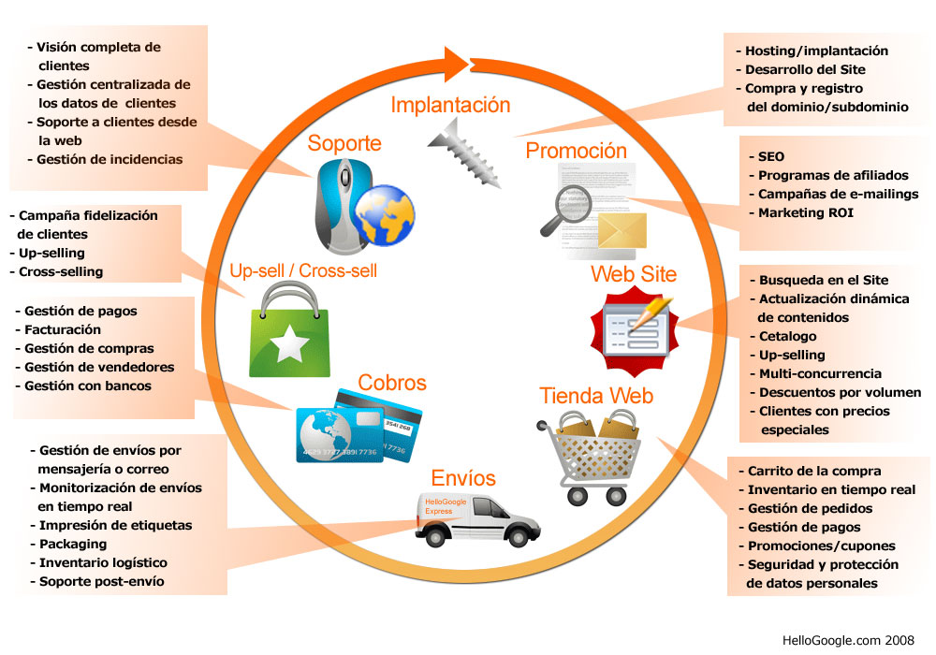

1. **Justificación del proyecto**

Las nuevas tecnologías de la información y la comunicación han favorecido la aparición de nuevos canales de venta.

El comercio electrónico ha supuesto una revolución tanto para las empresas como para los consumidores y se ha convertido en una de las principales actividades de la economía mundial debido a la globalización en la Red, que ha permitido la apertura de negocios en todo el mundo durante las 24 horas del día aumentando las posibilidades de éxito de todo negocio online.

Aparte de esto, Internet se ha definido como un conjunto de medios para la comunicación, la distribución de información y el comercio electrónico. Partiendo de esta premisa, podemos definir Internet como el entorno electrónico para el intercambio de información, bienes y servicios.

Este proyecto va dirigido a un tipo de cliente que busca las mejores ofertas, así como el ahorro en productos de todo tipo. Al tener ofertas “flash”, es decir que van entrando y saliendo en un tiempo muy breve, lo que se pretende es que el cliente compre ese producto que desea ya que este mismo, sabe que en pocas horas, dicha oferta desaparecerá.

1. **Objetivos del Proyecto**

Al principio este equipo tenia, otras ideas sobre la idea principal de la tienda online y sus principales características pero al final obtamos por esta innovadora idea. No obstante esta tienda online está en constante cambio ya que también vamos incorporando ideas y conceptos que se nos ocurren y a la vez sin modificar los objetivos principales y esenciales del proyecto.

Y los objetivos son los siguientes:

* Trabajar en el proyecto para la creación de una tienda online real.
* Hacer un estudio del comercio general en España.
* Revisar la normativa legal necesaria para la creación de un comercio electrónico.
* Dotar a la tienda de características que permitan al cliente/administrador una mayor interacción con el contenido web.

1. **Desarrollo del proyecto**
   1. **Estudio del Mercado.**

El e-commerce ha sufrido una expansión imparable desde el comienzo de la era de la información, convirtiéndose así en una de las actividades más relevantes de la economía nacional e internacional.

En España se estima que hay 31,7 millones de individuos, un 89,8 % de la población española mayor de 15 años, siendo un 5 por ciento más respecto al año 2020. Pero si tenemos en consideración a la población entre los 10 y los 15 años asciende a un total de 33,9 millones de usuarios. A la hora de tener en cuenta la frecuencia de uso de internet, la tendencia es a irse incrementando cada año que pasa, según se puede observar en los datos históricos. El 75,7% de los internautas manifestaron un uso diario de internet, siendo un 90,4 % los que se declararon que lo usaban al menos una vez a la semana, es por esta razón que hemos decidido que en la tienda online, las mejores ofertas serán las que menos tiempo estén disponibles para hacer así que el usuario este tiempo pendiente a nuestra tienda para intentar así, comprar la mejor oferta y ahorrar dinero.

El perfil de comprador online sigue siendo, como en años anteriores, similar al perfil tradicional de internauta: más intensivo entre los hombres, los grupos de edad de 25 a 49 años, con estudios secundarios (55,9%) o universitarios (40,9%), de nivel socioeconómico medio y medio alto, y residentes en hábitats urbanos.

El comportamiento de los compradores online presenta cierta madurez, pero también se observan tendencias que apuntan hacia cambios de hábitos, uno de esos cambios es la figura a considerar de los Millenials. Los Millenials, también conocidos como generación Y, nacidos entre 1980 y 2000 (entre los 16 y 36 años), son un segmento de la población que compra más por Internet que la población internauta general (un 72,8% frente a 64,3%).

El tipo de dispositivo que utilizan es su seña de identidad, ya que utilizan mucho más el móvil que el resto de internautas compradores. También realizan más compras online en movilidad (18,2%).

Debido al estudio de ese comportamiento, el perfil del nuevo comprador en 2022 es el de mujeres con edades entre 35 y 49 años y, en menor medida, de 15 a 24 años. Residentes en poblaciones grandes (más de 100 mil habitantes), de clase social media y sin niños.

A pesar de lo dicho anteriormente, se observan tendencias que apuntan hacia cambios de hábitos:

* El móvil (10.5%) es un excelente compañero de aventuras para el ecommerce, la tranquilidad y confort del hogar siguen siendo el escenario elegido por el 92,2% de los compradores digitales.

* La búsqueda online incrementa significativamente su presencia como el principal método de búsqueda de información y de comparación de precios (un 74,1% de los compradores online recurren a este medio). En esa búsqueda, debe destacarse, además, el crecimiento del uso de dispositivos móviles, aunque todavía sigue siendo minoritario frente al ordenador convencional.
* La tarjeta de crédito/débito sigue siendo la forma de pago preferida a la hora de hacer la compra (67,2%), mientras PayPal se consolida como segunda opción de preferencia (22,9%)
  1. **Metodologías Utilizadas**

La metodología a seguir en este proyecto consta de una primera fase que consiste en el estudio de la documentación recopilada acerca del comercio electrónico en España, la transformación de la tienda física y tradicional a la virtual, de la seguridad en Internet, y del estudio de los gestores de contenidos más adecuados para la realización de una tienda online.

* 1. **Descripción de los componentes de la aplicación:**

**4.3.1 Mockups realizados previo al desarrollo del proyecto**

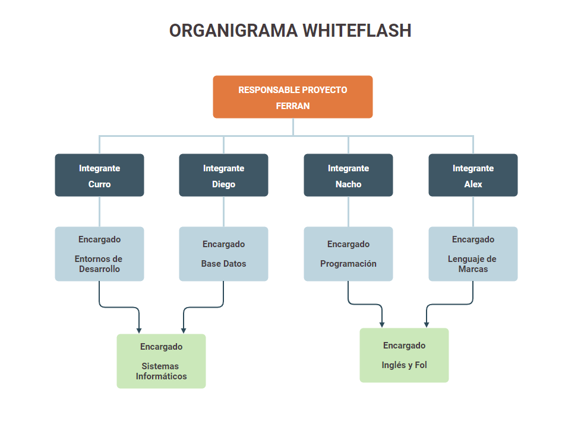

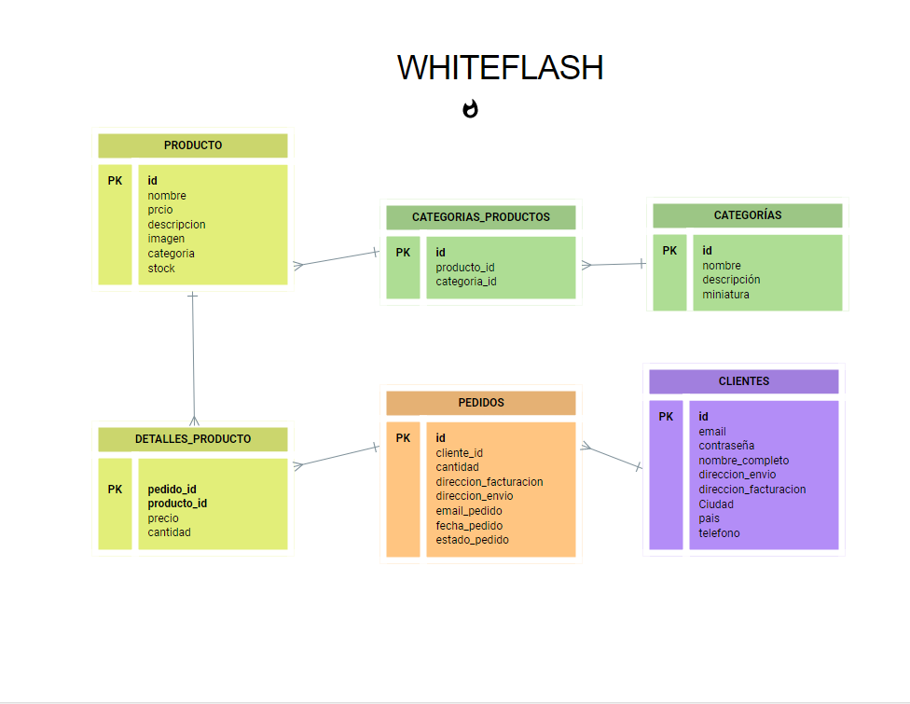

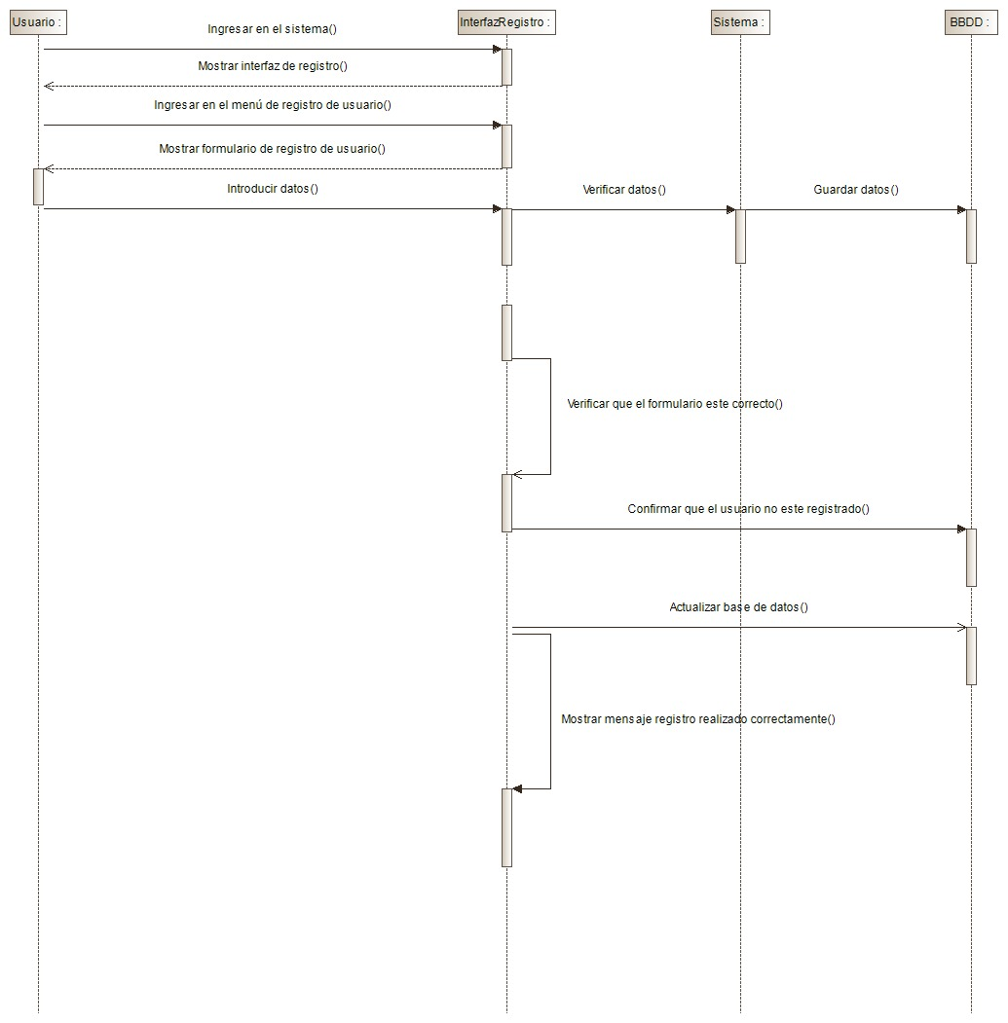

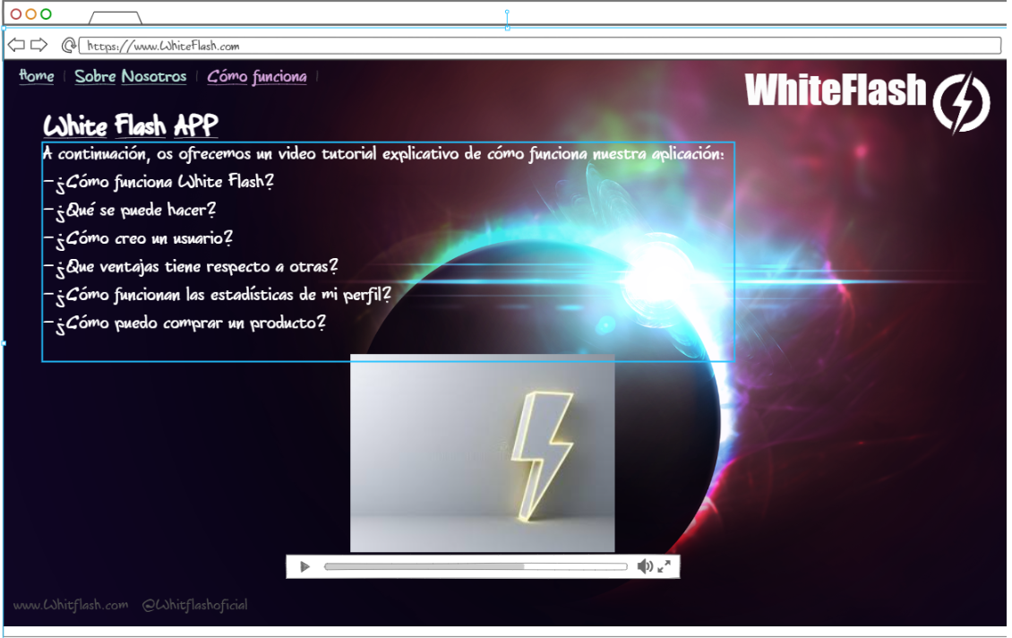

8. Bibliografía: Toda entrada que aparezca en la Bibliografía, tiene que estar referenciada en el cuerpo de la memoria, y toda referencia en el cuerpo de la memoria debe tener su entrada correspondiente en la Bibliografía. Se recomienda seguir una normativa estandarizada como APA (7ª edición) para la formulación y estilo de la Bibliografía.